Medienmitteilung
NBFF Zukunftswerkstatt: Was wäre, wenn…?
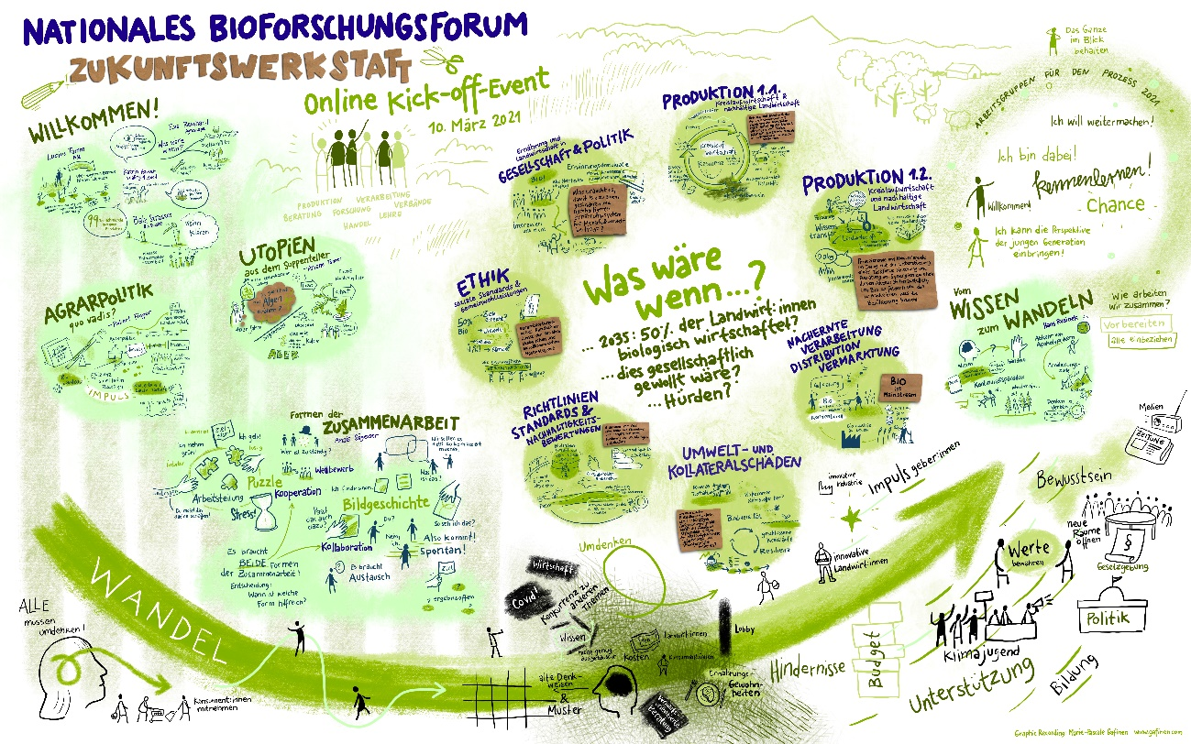
(Frick, 22. April 2021) Am Tag der Erde gilt die Aufmerksamkeit ganz der Zukunft unseres Planeten und wie wir ihn sowie seine Ressourcen schützen können. Dabei spielt das Thema nachhaltige Ernährung, respektive nachhaltige Lebensmittelproduktion, eine wichtige Rolle. Auch die Stakeholder-Plattform der Schweizer Biolandwirtschaft, das Nationale Bioforschungsforum (NBFF), widmet sich dieses Jahr der Frage, wie die Zukunft aussehen soll. Und so hat die Trägergemeinschaft, bestehend aus Agroscope, Bio Suisse und FiBL die «Zukunftswerksatt» ins Leben gerufen, die sich bis Ende 2021 mit den Fragen befasst:
- «Was wäre, wenn im Jahr 2035 50 Prozent der Schweizer Landwirtinnen und Landwirte biologisch wirtschaften würden?
- Wenn dies gesellschaftlich gewollt wäre, welche Hürden wären zu überwinden?»
Mit diesen Fragen lud der Leitungsausschuss des NBFF zum Kickoff-Event vom 10. März 2021 der diesjährigen Zukunftswerkstatt ein. 75 Personen aus der landwirtschaftlichen Produktion über Forschung und Wissensvermittlung bis hin zu Beratung, Verarbeitung, Umweltorganisationen, Detailhandel und Gastronomie nahmen am ganztägigen Online-Anlass teil. Damit entstand ein «Mix von Teilnehmenden aus der gesamten Ernährungs- und Landwirtschaftsbranche, der das NBFF zu etwas Speziellem macht» (Balz Strasser, Bio Suisse).
Die NBFF Zukunftswerkstatt – eine vielversprechende Form der Zusammenarbeit
Die Zukunftswerkstatt ist ein Raum, in dem alle eingeladen sind, offen über sämtliche Aspekte der Wertschöpfungskette nachzudenken, neue Fragen zu stellen und dadurch neue Visionen und Lösungsansätze für eine nachhaltige Landwirtschaft und Ernährung in der Schweiz zu entwerfen. Am Kickoff-Event bildeten sich Arbeitsgruppen zu ausgewählten Themenkreisen. Diese Arbeitsgruppen werden sich im Laufe des Jahres drei weitere Male treffen, mit dem Ziel, zum Abschlussevent am 9. Dezember 2021 Fragestellungen zum Wachstum und Florieren einer nachhaltigen Landwirtschaft gesammelt, bewertet und priorisiert zu haben. Im Rahmen der Arbeitsgruppentreffen werden Handlungsbedarf und Spannungsfelder beleuchtet, überzeugende Ideen entwickelt sowie Pläne entworfen, wie diese Ideen umgesetzt werden könnten. Gleichzeitig soll eine innovative und kollaborative Form der Zusammenarbeit anlaufen.
Die Zukunftswerkstatt wurde konzipiert und wird begleitet von scaling4good, einem Think-and-Do-Tank, der spezialisiert ist auf kollaborative Zusammenarbeit in gesellschaftlichen Transformationen.
Warum braucht es die Zukunftswerkstatt?
Der Handlungsbedarf in Anbetracht der Klima- und Biodiversitätskrise ist gross, und die Landwirtschaft trägt darin «eine besondere Verantwortung» (Lucius Tamm, FiBL). Das NBFF als Verbindung von Forschung und Praxis verfügt über eine breite Basis von Interessierten und vielseitig Tätigen, die einen enormen praktischen, wissenschaftlichen und logistischen Wissensschatz mitbringen. Deshalb setzte sich das NBFF für das Jahr 2021 zum Ziel, Personen aus der ganzen Wertschöpfungskette der Ernährungs- und Landwirtschaft zusammenzubringen, um gemeinsam die wichtigsten, drängendsten und wirkungsvollsten Fragestellungen für Forschung und Praxis zu identifizieren.
Damit dieses Wissen zur nachhaltigen Landwirtschaft und zum Biolandbau in Zukunft gezielt und wirksam für alle eingesetzt werden kann, braucht es aber «klare Visionen» (Balz Strasser, Bio Suisse). «Denn», wie Eva Reinhard von Agroscope hervorhob, «wissenschaftliche Resultate sind viele vorhanden, jetzt gilt es, diese Erkenntnisse in die richtigen Kontexte, Strategien und Visionen zu stellen.» Vertreterinnen und Vertreter des NBFF sind überzeugt, dass eine Zusammenarbeit zwischen verschiedensten Akteurinnen und Akteuren zielführend ist. Dafür braucht es neue Räume, um mit allen Beteiligten über den eigenen Horizont hinauszudenken. Mit der Zukunftswerkstatt hat das NBFF diese Räume für das Jahr 2021 geschaffen.
Weitere Informationen zur Zukunftswerkstatt, den Themenkreisen, welche bearbeitet werden sowie Hintergründe zum Kickoff-Event vom 10. März sind auf der folgenden Website zu finden: https://www.bioaktuell.ch/aktuell/nbff/zukunftswerkstatt.html

Kontakte
- Chigusa Keller, Assistentin der Direktion & Koordinatorin NBFF, FiBL Schweiz
Tel +41 62 865 63 68, E-Mail chigusa.keller@fibl.org
- Seraina Kalchofner, Mediensprecherin FiBL Schweiz,
Tel +41 62 865 63 90, E-Mail seraina.kalchofner@fibl.org
- David Hermann, Mediensprecher Bio Suisse
Tel. +41 61 204 66 46, E-Mail david.herrmann@bio-suisse.ch
- Marc Andrey, Leiter Kommunikation Agroscope
Tel. +41 58 466 88 62, E-Mail media@agroscope.admin.ch
Links
https://www.bioaktuell.ch/aktuell/nbff/zukunftswerkstatt.html
https://www.bioaktuell.ch/aktuell/nbff.html
Diese Medienmitteilung im Internet
Sie finden diese Medienmitteilung einschliesslich Bilder im Internet unter https://www.fibl.org/de/infothek/medien.html.
Über das NBFF
Das Nationale Bioforschungsforum (NBFF) ist die Stakeholder-Plattform der Schweizer Biolandwirtschaft. Es nimmt die Forschungsbedürfnisse der Biopraxis auf und setzt Schwerpunkte für die Bioforschung. Das NBFF trifft sich mindestens einmal jährlich im Plenum und ist während des Jahres nach Bedarf in thematischen Untergruppen aktiv. Die Trägerschaft besteht aus Agroscope, Bio Suisse und FiBL. Die Koordinationsstelle (Simone Meyer und Johanna Besier, Agroscope; Urs Guyer, Bio Suisse; Chigusa Keller, FiBL) organisiert das NBFF und unterstützt die Mitglieder. https://www.bioaktuell.ch/aktuell/nbff.html

